1. Present subjunctive

- Regular verbs:

• For je, tu, il/elle/on, ils/elles, use the ils/elles stem of the present indicative + endings: -e, -es, -e, -ent

• For nous and vous, use the imparfait forms.

EXAMPLES:

TENIR: • je, tu, il/elle/on, ils/elles —> present indicative = ils/elles tiennent —> stem = tienn
—> tienn + -e —> subjunctive = …que je tienne
-es …que tu tiennes
-e …qu’il/elle/on tienne
-ent …qu’ils/elles tiennent

• nous , vous = imparfait

imparfait = nous tenions —> subjunctive = …que nous tenions
vous teniez …que vous teniez

Il faut que/qu' | je/j'  tu  il/elle/on  nous  vous  ils/elles | acheter  achète  achètes  achète  achetions  achetiez  achètent | finir  finisse  finisses  finisse  finissions  finissiez  finissent | entendre  entende  entendes  entende  entendions  entendiez  entendent | sourire  sourie  souries  sourie  souriions  souriiez  sourient | prendre  prenne  prennes  prenne  prenions  preniez  prennent

- Irregular verbs:

• Verbs with irregular stem and irregular endings

Avoir Il faut que j’aie, que tu aies, qu’elle ait que nous ayons, que vous ayez, qu’ils aient

Être Il faut que je sois, que tu sois, qu’on soit, que nous soyons, que vous soyez, qu’elles soient

• Verbs with irregular stem and regular endings + nous , vous ≠ imparfait

Faire Il faut que je fasse, que tu fasses, qu’il fasse, que nous fassions, que vous fassiez, qu’elles fassent

Pouvoir Il faut que je puisse, que tu puisses, qu’elle puisse, que nous puissions, que vous puissiez, qu’ils puissent

Savoir Il faut que je sache, que tu saches, qu’elle sache, que nous sachions, que vous sachiez, qu’ils sachent

• Verbs with irregular stem and regular endings + nous , vous = imparfait

Aller Il faut que j’aille, que tu ailles, qu’on aille, que nous allions, que vous alliez, qu’ils aillent

Valoir This verb is mainly used in its impersonal form, with "il" or "ça/cela" as a subject.
Or in expressions such as "en valoir la peine" [to be worth it]: Il faut que j'en vaille..., que tu en vailles..., qu’il en vaille.../que ça en vaille..., que nous en valions..., que vous en valiez..., qu’elles en vaillent la peine

Vouloir Il faut que je veuille, que tu veuilles, qu’il veuille, que nous voulions, que vous vouliez, qu’elles veuillent

• Falloir Je doute qu'il faille manger ce gâteau maintenant

• Pleuvoir Il est possible qu'il pleuve demain

NOTE: To check the correct form of a verb, you can use Bescherelle.

2. Past subjunctive

For past subjunctive use auxiliary verbs ÊTRE or AVOIR in the present subjunctive and the past participle of the verb. For forms and agreements see "Le passé composé" (Verb Challenge).
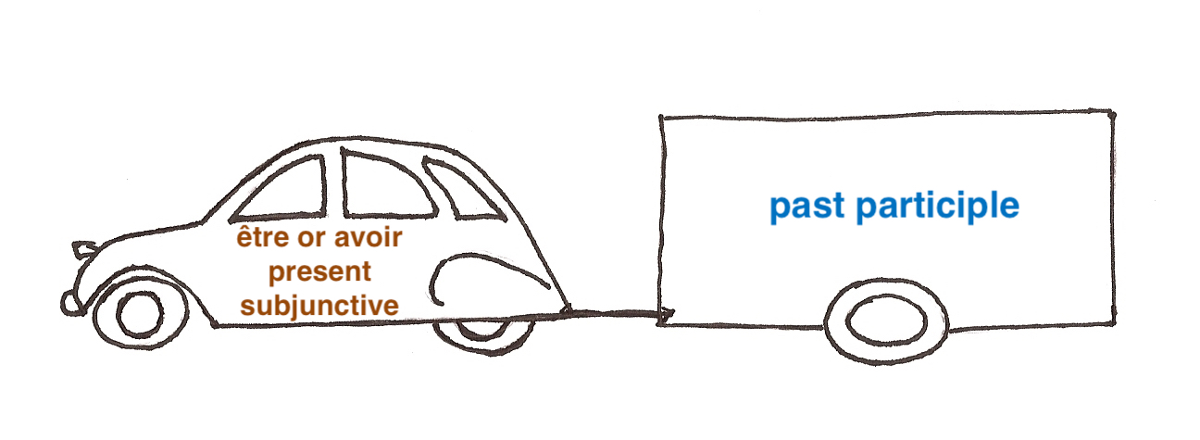

EXAMPLES:
Il faut que j'aie fini mes devoirs avant demain.
Il faut que Paul ait fait ses exercices avant l'examen.
Vos leçons? Il faut que vous les ayez apprises si vous voulez réussir
Il faut que les enfants se soient lavés avant d'aller au lit.
Martine, il faut que tu sois partie avant que ma mère revienne.

PLEASE NOTE:
Imparfait subjunctive and plus-que-parfait subjunctive are old literary forms, often unintentionally funny, hardly used anymore. They are respectively replaced with present subjunctive and past subjunctive.

Examples: Il aurait mieux valu que vous parlassiez [imparfait subjunctive] franchement.
—> Il aurait mieux valu que vous parliez [present subjunctive]] franchement.

Je n'étais pas sûre que tu eusses écrit [plus-que-parfait subjunctive] cette rédaction.
—> Je n'étais pas sûre que tu aies écrit [past subjunctive] cette rédaction.

Other sections to review @ French Grammar Games for Grammar Geeks in Verb Challenge:
-Present Indicative
-Passé Composé
-Imparfait

